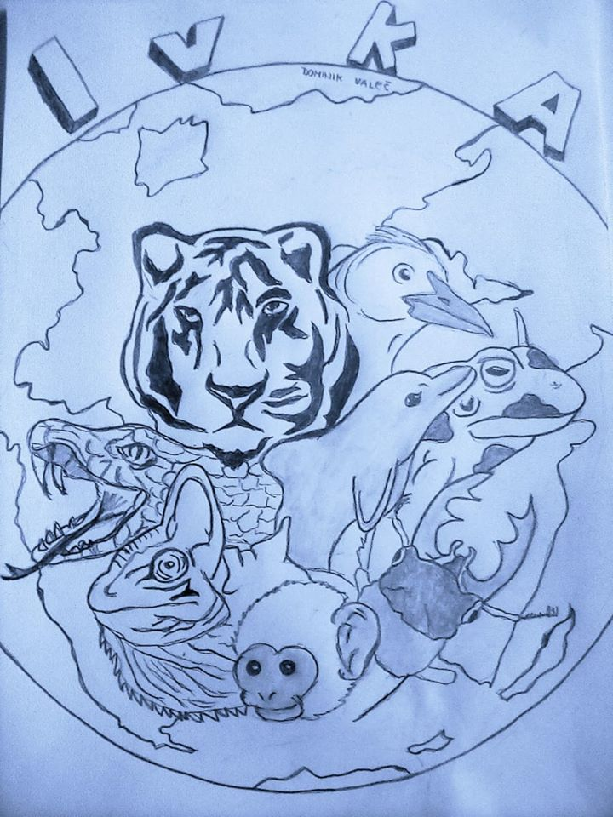

**Aká je...**

Pani profesorka Richnavská,

zistil som, že ste úžasný človek, ktorý mi veľa pomohol, či už na bežných hodinách, alebo aj keď som potreboval pomôcť na prijímačky na VŠ. Vďaka Vám som zistil, že nie je všetko ako sa zdá. Biológia mi otvorila oči, no najmä Vy. Ukázali ste mi, že každý je svojím spôsobom výnimočný a teraz ja to hovorím Vám ,,ste výnimočná.“ Myšlienkou na Vás ma napadlo takéto motto: ,,Buďťe krásna a sama sebou v každej situácii.“ Ďakujem za všetko, čo ste ma naučili.

**Večne ukecaný a vtipný** **Peter Jedinák**

,,Pani učiteľku mám veľmi rada, je vždy milá a usmievavá. Páči sami jej prístup, ktorý je profesionálny a ku každému rovnaký. Veľmi veľa ma naučila z biológie, ale aj z geografie. Veľmi si Vás vážim a ďakujem za všetko.“

**Jana Miženková**

,,Pani učiteľka je každú hodinu pozitívne naladená a usmiata. Vďaka nej mám výborné poznatky z geografie a biológie. Vidno, že ju jej práca baví a keď niečo nechápeme, tak stále nájde spôsob Ako nám to vysvetliť. Skúša často a písomky dáva veľmi rada, čo naše poznatky len upevňuje. Každú hodinu si pre nás nachystá zaujímavosti zo sveta, aby celá hodina nebola len o poučkách. Je to skvelá osoba s úžasným charakterom a zanietením pre učenie a pohyb.“

**Silvia Kandrová**

,,Pani profesorka Richnavská, úžasná osoba s veľkým , ktorá ak môže, tak pomôže. Zväčša optimistická ☺, zásadová, ale hlavne chápavá. Správna osoba na správnom mieste, pretože by mala ísť príkladom pre všetkých. Jedna z najlepších učiteliek na škole, ale aj na svete.“

**Ľubomír Krompaský**

,,Pani profesorka Richnavská je skvelá, šikovná a veľmi dobrá v tom, čo robí. Každý deň sa teším na jej hodiny, pretože viem, že nás čaká niečo nové a zaujímavé. Vie vysvetliť a úžasne podať aj tie témy, ktoré nemáme radi. Nikdy nás nenechá len tak nečinne sedieť a stále vymyslí nejakú zaujímavú aktivitu, pri ktorej sa veľa naučíme. Na pani profesorke sa mi páči najviac ako nás motivuje k učeniu a snaží sa, aby sme mali čo najlepšie výsledky. Tiež ma motivuje aký má vzťah k učeniu a k predmetom, ktoré vyučuje, pretože vidieť, že ju to baví a má to rada. Je úžasné aj to, ako sa nám snaží pomôcť ak niečo nevieme alebo nerozumieme. Tiež nás motivuje k tomu, aby sme skúsili súťaže a pomáha nám s tým. Je to mladá učiteľka, ktorú by som nevymenila.“

**Kristína Schmidtová**

Pred tabuľou stojí práve,  
s úsmevom nás víta stále.  
Učí nás nové vecičky,  
aby sme boli múdre hlavičky.  
Úlohy a písomky nám rôzne dáva,  
výsledky na jednotku očakáva.

Hlavičky si potrápime,  
písomkou ju prekvapíme.  
Že sa nám tak venuje,  
celá trieda ďakuje.  
Nevymenil by ju nik,  
ona je náš pokladík. ❤️🍀🌸

**Alenka Kaľavská**

**Čo sa nám na nej páči...**

,,Páči sa mi na nej to, že je k nám veľmi milá, vie veľmi dobre vysvetliť učivo, vždy sa s nami dohodne dopredu na písomke (tematickej). Je spoľahlivá a poctivá a je rada, ak sú žiaci tiež takí. Aktivitu na hodine vie oceniť aj dobrou známkou. Vždy je ochotná nám niečo vysvetliť aj viac krát, pretože chce, aby sme to pochopili a tiež vedeli vysvetliť.“

**Michal Kaputa**

,,Páči sa mi Vaše podanie geografického učenia, lebo ste ho vždy urobili zaujímavejším a strašne rada som mala Vaše slepé mapy. Vaše učenie biológie sa nedá porovnať so žiadnym učením praktikantky. Vidno, že Vás biológia baví (aj geografia) a to je dosť podstatné na odučenie dobre vysvetlenej hodiny. Na Vaše hodiny som sa vždy tešila, lebo som vedela, že môžem očakávať pravdivé informácie a dobre vysvetlené učivo. Možno niektorí spolužiaci nemali radi tie Vaše prepadovky, ale Vy ste nám s nimi chceli iba dobre a preto ste nám ich dávali. Ďakujem za všetku Vašu pomoc a snahu a viem, že vďaka Vám bude maturita z biológie ľahšia.“

**Diana Gajdošová**

**Čo nám dáva do života...**

,,Pani učiteľka Richnavská mi dala do života veľa. Naučila ma byť lepšou osobnosťou, rozmýšľať logicky a hlavne sa učivo nebifľovať. Mám ju veľmi rada a veľmi si ju vážim. Niet nad dobrého učiteľa. Jej rady a odporúčania ostanú v mojom srdci navždy. Som si istá, že na ňu nikdy nezabudnem. Je stále usmievavá a má dobrú náladu. Vždy sa nás opýta, aký sme mali deň. Ja osobne si vážim takých učiteľov, ktorí sú prísni, pretože sú to práve ľudia, na ktorých budem stále spomínať. Ako zvykne hovoriť: ,,Tie vedemosti, ktoré ste nadobudli, vám nikto na svete nevezme.“ Myslím si, že neexistuje človek, ktorý by si na učiteľov niekedy nezanadával. Ja osobne si cenu učiteľov uvedomím po dopísaní písomky. Vtedy zistím, čo všetko ma učiteľ naučil a čo mi tak do života dal. Som veľmi rada, že môžem byť jej žiačkou.“

**Frederika Tomačšinová**

**Bola našou triednou mamou...**

Pani učiteľka Richnavská,

nikdy nezabudnem na naše výlety, na narodeninové oslavy, ktoré sme vždy pripravili, nikdy nezabudnem na to, že ste boli našou triednou a bola by som veľmi rada, ak by ste ňou boli aj ostali. Boli ste pre nás ako druhá mama, vždy ste sa nás zastali, aj keď sme vás nie vždy počúvali**.**

**Sára Gregová**

Ako naša bývalá triedna ste pre nás robili všetko, boli ste ako naša druhá mama, ktorá bojovala za nás, aj keď sme sa správali zle. Chceli ste pre nás len to najlepšie a nielen čo sa týka triedy, ale aj Timei ste veľmi pomohli. Z môjho pohľadu ste boli vynikajúcou triednou učiteľkou aj učiteľkou, ktorá dokáže motivovať a preto vám za všetko ďakujem**.**

**Veronika Brutovská**

Našou triednou učiteľkou ste boli tri roky a máme s vami veľmi dobré zážitky, aj keď nie vždy sme boli najlepší, vydržali ste to s nami. Vždy milá, usmievavá, snažili ste sa stále čo najviac pomôcť a vysvetliť. Boli ste super triedna a určite budete naďalej taká super triedna a aj manželka ☺. Ďakujeme za všetko.

**Timea Slivenská**

**Čo si uvedomujeme a čo jej prajeme...**

,,Už prešiel nejaký ten čas odkedy sme opustili lavice strednej školy a teraz sa jedna z najlepších učiteliek na svete vydáva. Videla nás dospievať, meniť sa, určite sa neraz bála o svoje nervy, keď musela prežívať naše doznievajúce pubertálne výlevy. Bola pre nás nie len učiteľKou, ale aj oporou v dobe, kedy sme ju potrebovali. Všetci sa tešíme z jej šťastia a okrem veľkého ĎAKUJEM, ktoré chceme vyjadriť ešte raz, prajeme veľa šťastia a lásky na spoločnej ceste životom.“

**Bibiána Ledváková**

Milá pani učiteľka...

Chcela by som Vám aj týmto spôsobom poďakovať za to, že ste boli súčasťou nie len mojich štyroch rokov na gymnáziu, ale takisto aj mojej skúšky dospelosti. Možno až ústupom času sme si všetci uvedomili, že bez vašich každohodinových písomiek či skúšania by sme to nezvládli tak dobre. Ja osobne som si geografiu obľúbila možno aj kvôli Vám, pretože ste mi ukázali jej čaro. A teraz na vysokej škole? No nie raz pri prednáškach, hlavne s pani profesorkou Michaelli, som si na Vás spomenula a bola Vám vdačná. Patrí Vám jedno veľké ĎAKUJEM, lebo si môžete ozaj povedať, že vaša práca bola efektívna. Rada by som nielen Vám, ale aj vášmu manželovi, popriala hlavne veľa šťastia a zdravia vo vašom spoločnom živote.

**Radka Schwartzová**

Dovolila by som si začať citátom od známeho amerického spisovateľa, „Priemerný učiteľ rozpráva. Dobrý učiteľ vysvetľuje. Výborný učiteľ ukazuje, no najlepší učiteľ inšpiruje.“ Na svete existuje málo učiteľov, ktorí sú práve tí „najlepší.“ Jednou z nich je aj pani profesorka Richnavská. S pani profesorkou som strávila 3 roky štúdiom geografie a jedným rokom štúdiom biológie. Spomínam si, že každá hodina bola iná. Museli sme sa pripravovať z hodiny na hodinu, čo nám, bývalým maturantom, prinieslo veľké úspechy na maturitách. Každý jeden z nás bol v máji po maturite na seba hrdý a to aj vďaka pani profesorke Richnavskej. Čo pre mňa, absolventku gymnázia v Gelnici znamená najlepší učiteľ? Myslím si, že najlepší učiteľ je osoba, ktorá mi okrem informácií potrebných na ďalšie štúdium dala množstvo rád do života, motiváciu a čas. Čas je to najlepšie, čo môže človek človeku dať. Viem, že kedykoľvek sme sa mohli za pani profesorkou zastaviť a opýtať sa na radu. Ona nám bez váhania stále pomohla. Dnes som študentkou na vysokej škole v Košiciach a musím uznať, že si nie raz spomeniem na milé slová a inšpirácie pani profesorky Richnavskej. Áno, toto znamená najlepší učiteľ, osoba, na ktorú sa nedá len tak ľahko zabudnúť a osoba, ktorej rady, motivácie a inšpirácie budú v mojom srdci navždy ukryté.

V ďalšej životnej etape jej želám len radosťou a šťastím poznačené chvíle, záplavu nikdy nekončiacej lásky a vždy dostatok zdravia a spokojnosti :)

**Viktória Magyarová**

,,Nad Gymnáziom vtáčiky lietajú,  
popri tom si aj veselo spievajú  
a vo vnútri je veru rušná vrava,  
že sa naša zlatá Ivka dnes vydáva.

Geografiu som mala stále rada,  
nebola to Vaša márna snaha.  
Vždy sa s mamkou pretekáme,  
aké znalosti ešte v hlave máme.  
Viem, že Zem je guľatá a mnoho iných vecí,

dnes už viem, že to neboli od Vás len zbytočné keci.  
Nikdy nezabudnem, ako Ľubku vždy pochytila panika,

keď ste sa jej opýtali, čo je to orbita a ekliptika.  
Občas si ešte niečo aj opakujem  
a za všetko, čo ste ma naučili Vám ďakujem.

Nech je teda pre Vás každý deň tak krásny  
ako tento, veď krajšieho citu ako láska nieto.“

**Všetko najlepšie praje Ivanka Kiovská ☺**

**Zopár hlášok pre pripomenutie...**

1. -  RICH: Prečo si robil projekt na poslednú chvíľu?

P. Mihaľ: No viete, ja mám takú menšiu fóbiu z projektov.

2 - P. Jedinák: Odkedy preberáme túto tému tak my vypadáva všetko čo môže.

3. - RICH: Kde je Simpsonova púšť?

K. Schmidtová: No, nad dlhým á v slove Austrália.

RICH: Ja som myslela skôr geograficky.

4. - RICH: Odpočítavanie a pripočítavanie času si zapamätáte tak, keď si predstavíte SR. Čím idete viac na západ, tým je menej Rómov, takže čas odpočítavate. A čím idete viac na východ, tým je Rómov viac, takže čas pripočítavate ☺.



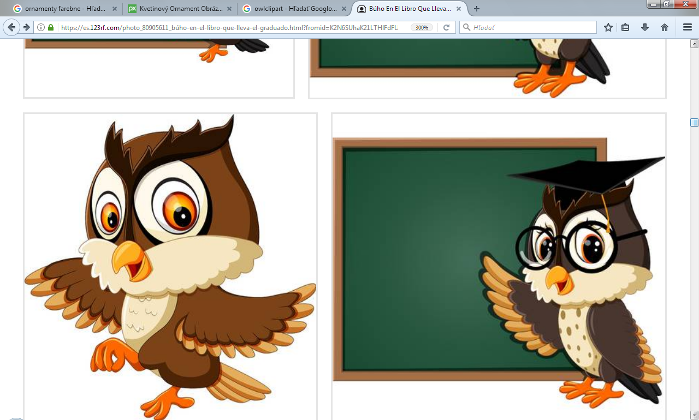

**I -** inteligentná, inovatívna, inšpiratívna

**V -** vynaliezavá, vzdelaná

**A -** asertívna, a chápavá ;)

**N -** nádherná, nadaná

**K -** kreatívna, komunikatívna

**A -** a zodpovedná, a spoľahlivá, ... a naša ☺☺☺